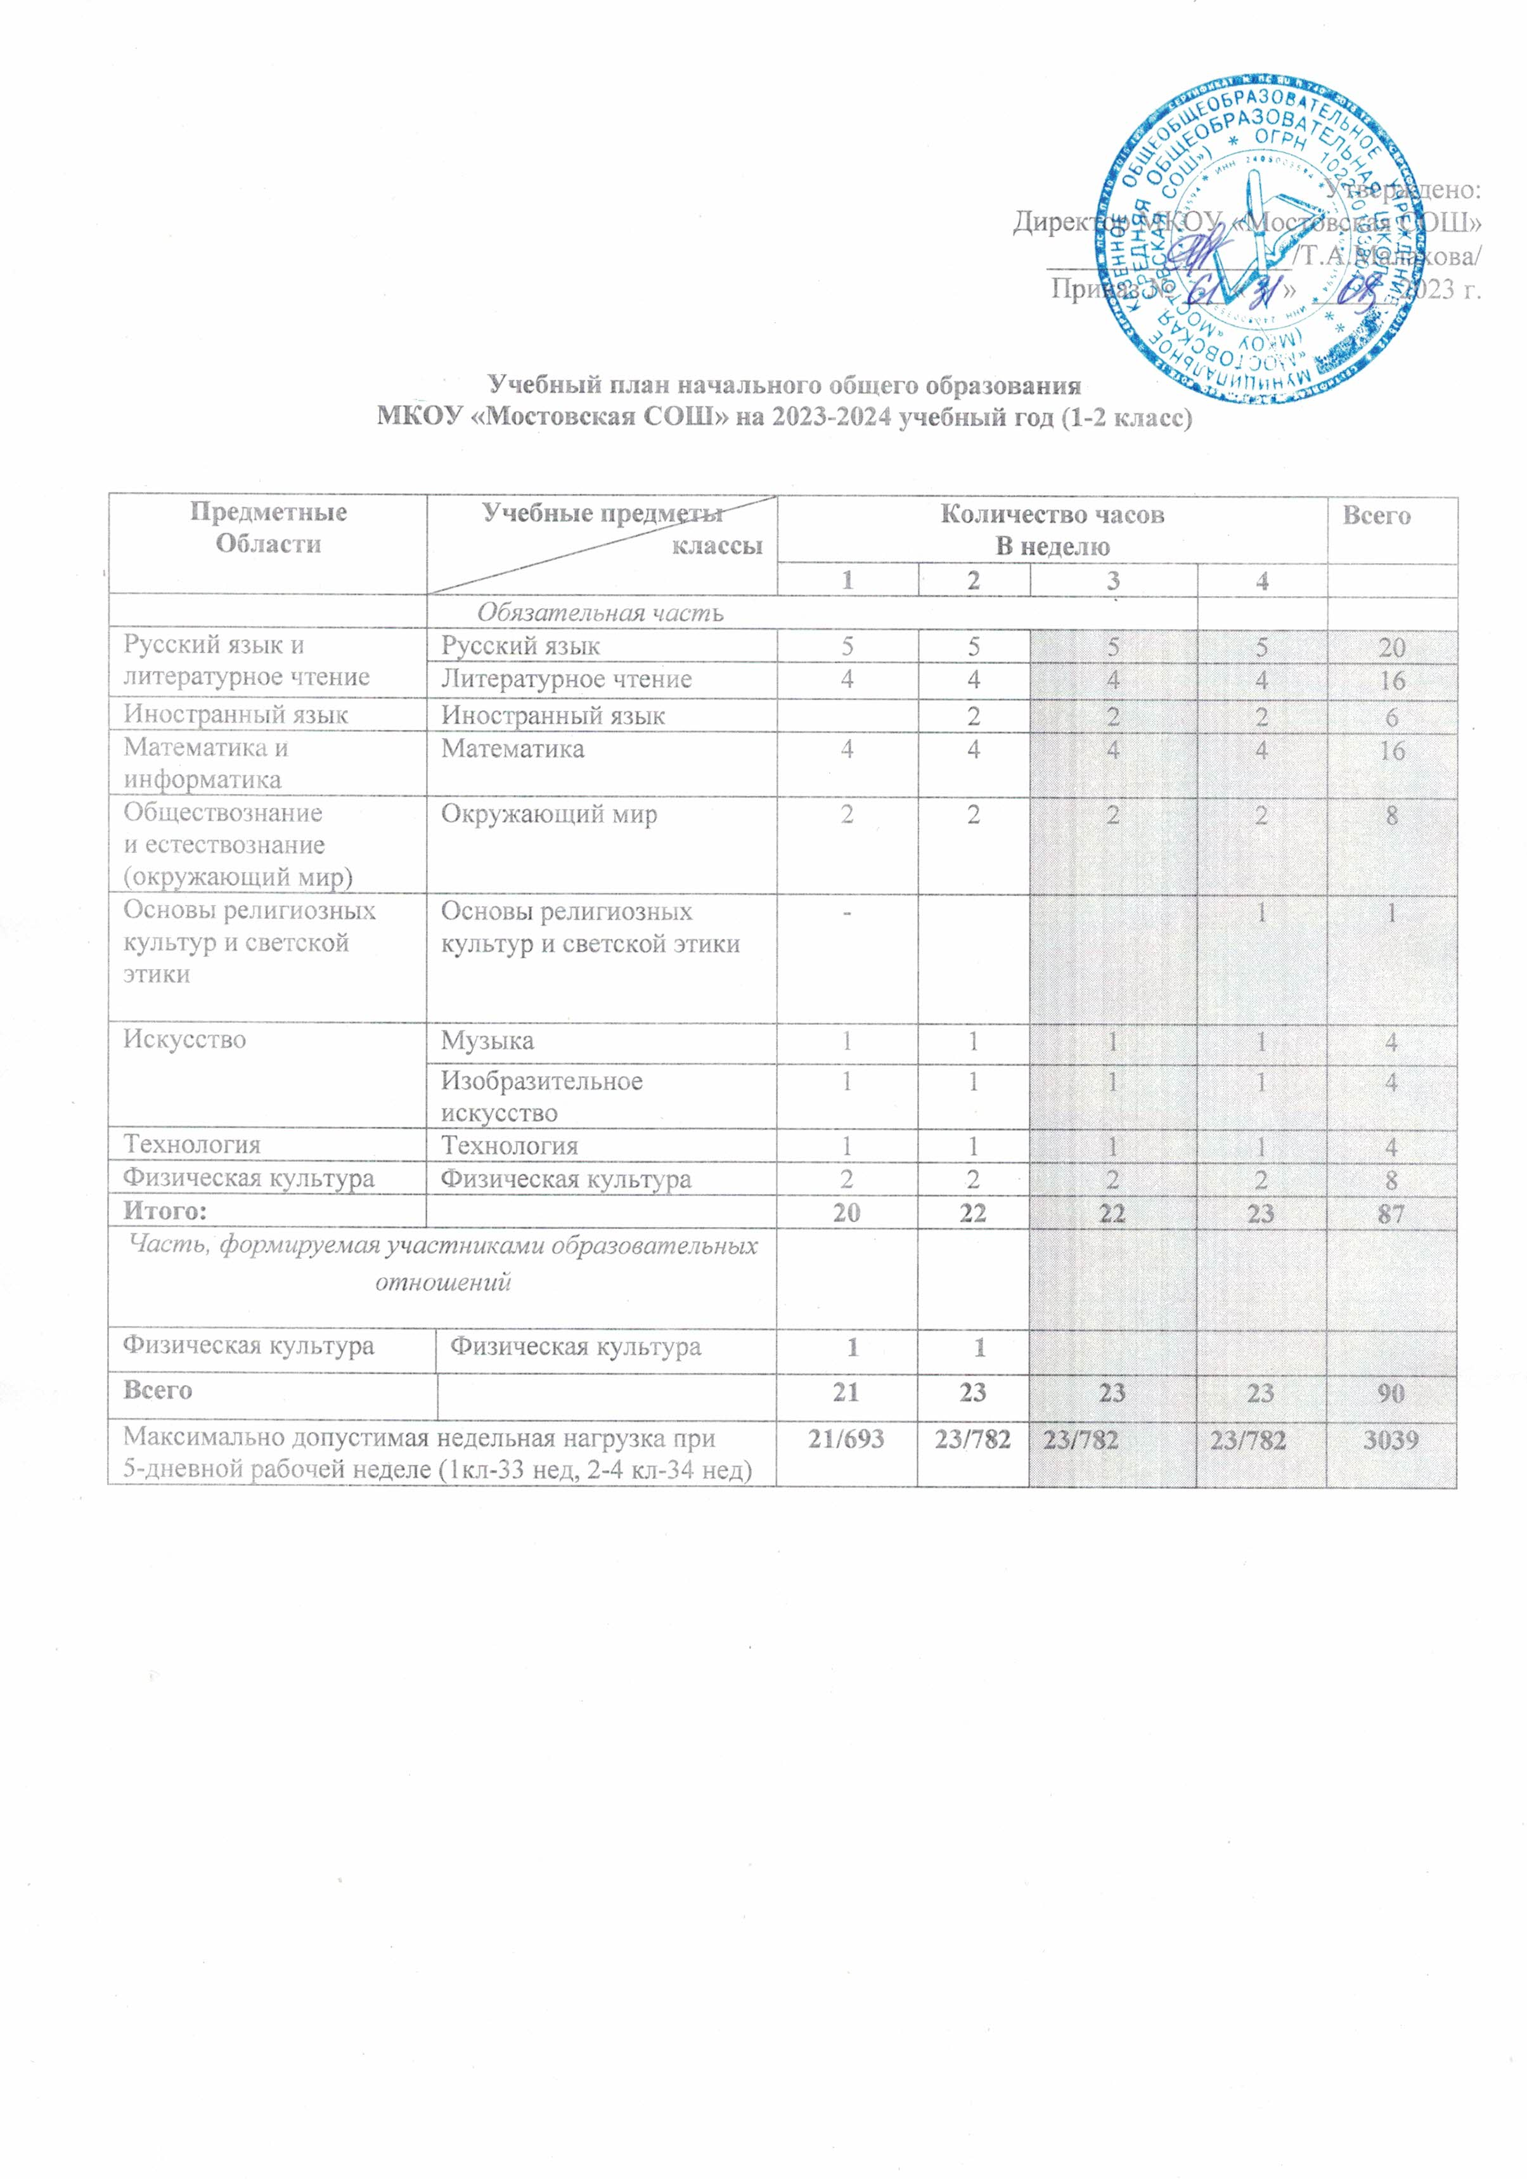

Пояснительная записка к учебному плану
на 2023-2024 учебный год
(пятидневная учебная неделя для 1-2 класса, по ФГОС НОО от 31.05.2021)

Учебный план начального общего образования МКОУ «Мостовская средняя общеобразовательная школа » (далее - учебный план) для 1-4 классов, реализующих основную образовательную программу начального общего образования, соответствующую ФГОС НОО, фиксирует общий объём нагрузки, максимальный объём аудиторной нагрузки обучающихся, состав и структуру предметных областей, распределяет учебное время, отводимое на их освоение по классам и учебным предметам, учебным курсам в 2023-2024 учебном году.
Учебный план является частью образовательной программы МКОУ «Мостовская средняя общеобразовательная школа » разработанной в соответствии с ФГОС начального общего образования, с учетом федеральной основной образовательной программы начального общего образования, и обеспечивает выполнение санитарно-эпидемиологических требований СП 2.4.3648-20 и гигиенических нормативов и требований СанПиН 1.2.3685-21.
В основе формирования учебного плана использована нормативно-правовая база содержания начального общего образования:
- Федеральный закон Российской Федерации от 29.12.2012 № 273-ФЗ «Об образовании в Российской Федерации» в действующей редакции;
- Федеральный государственный образовательный стандарт начального общего образования (Приказ Министерства просвещения РФ от 31.05.2021 №286), зарегистрированный Министерством юстиции Российской Федерации 05.07.2021, регистрационный №64100 в действующей редакции;
- Федеральная основная общеобразовательная программа начального общего образования (утверждена Приказом Министерства просвещения РФ от 18.05.2023 № 372);
- Приказ Министерства просвещения РФ от 21.09. 2022г. № 858 «Об утверждении федерального перечня учебников, допущенных к использованию при реализации имеющих государственную аккредитацию образовательных программ начального общего, основного общего, среднего общего образования организациями, осуществляющих образовательную деятельность и установления предельного срока использования исключённых учебников» (в действующей редакции);
- Гигиенические нормативы и Санитарно-эпидемиологические требования к

-Постановление Главного государственного санитарного врача РФ от 28.09.2020 №28 «Об утверждении санитарных правил СП 2.4.3648-20 «Санитарно- эпидемиологические требования к организациям воспитания и обучения, отдыха и оздоровления детей и молодежи».
-Постановление Главного государственного санитарного врача Российской Федерации от 28 января 2021 г. № 2 «Об утверждении санитарных правил и норм СанПиН 1.2.3685-21 «Гигиенические нормативы и требования к обеспечению безопасности и (или) безвредности для человека факторов среды обитания».
-Порядок организации и осуществления образовательной деятельности по основным общеобразовательным программам - образовательным программам начального общего, основного общего и среднего общего образования, утвержденный приказом Министерства просвещения Российской Федерации от 22.03.2021 № 115.
-Письмо Министерства образования и науки РФ от 25 мая 2015 № 08-761 «Об изучении предметных областей «Основы религиозных культур и светской этики» и «Основы духовно – нравственной культуры народов России»

- Основная образовательная программа начального общего образования, согласованная с Педагогическим советом МКОУ «Мостовская средняя общеобразовательная школа », утверждённая директором МКОУ «Мостовская средняя общеобразовательная школа ».
Учебный план обеспечивает преподавание и изучение государственного языка Российской Федерации, а также возможность преподавания и изучения родного языка из числа языков народов Российской Федерации, из числа государственных языков республик Российской Федерации, в том числе русского языка как родного языка.
Общий объем аудиторной работы обучающихся за четыре учебных года составляет не менее 2954 академических часов и не более 3345 академических часов в соответствии с требованиями к организации образовательного процесса к учебной нагрузке при 5-дневной учебной неделе, предусмотренными Гигиеническими нормативами и Санитарно-эпидемиологическими требованиями.

Учебный план начального общего образования обеспечивает введение в действие и реализацию требований ФГОС начального общего образования, определяет общий объѐм нагрузки и максимальный объѐм аудиторной нагрузки обучающихся, состав и структуру обязательных предметных областей по годам обучения, формы промежуточной аттестации обучающихся, формы организации образовательной деятельности, чередование учебной и внеурочной деятельности в рамках реализации основной образовательной программы начального общего образования.
Учебный план отражает содержание образования, которое обеспечивает решение важнейших целей современного начального образования:
  - формирование гражданской идентичности школьников;
  - приобщение их к общекультурным и национальным ценностям, информационным технологиям;
  - готовность к продолжению образования в основной школе;
  - формирование здорового образа жизни, элементарных правил поведения в экстремальных ситуациях;
  - личностное развитие обучающихся в соответствии с их индивидуальностью.

Учебный план для 1-4 классов ориентирован на 4-летний нормативный срок освоения образовательных программ начального общего образования. Максимальная нагрузка учащихся соответствует нормативам 5-дневной рабочей недели в 1 - 4 классах. Занятия проводятся в две смены.
Продолжительность учебного года: 1 класс – 33 учебные недели, 2-4 классы – 34 учебные недели. Продолжительность урока для 1 класса – I полугодие - 35 минут; II полугодие – 40 минут; для 2-4 классов – 40 минут.
В 1 классах максимально допустимая недельная нагрузка – 21 час. Обучение в 1 классе осуществляется с соблюдением следующих дополнительных требований:
  - использование «ступенчатого» режима обучения в первом полугодии;
  - объем максимальной допустимой нагрузки в течение дня для обучающихся 1-х классов не должен превышать 4 уроков и 1 день в неделю - не более 5 уроков, за счет урока физической культуры;
  - обучение проводится без балльного оценивания знаний учащихся и домашних заданий;
  - дополнительные недельные каникулы в середине третьей четверти.
Во 2-4 классах – 23 ч. при 5- дневной учебной неделе. Учебный план состоит из двух частей - обязательной части и части, формируемой участниками образовательных отношений.
Обязательная часть учебного плана определяет состав обязательных учебных предметов для реализации основной образовательной программы начального общего образования и учебное время, отводимое на их изучение по классам (годам) обучения. Обязательная часть учебного плана выполняется полностью.
Часть учебного плана, формируемая участниками образовательных отношений, обеспечивает, реализацию образовательных потребностей и запросов обучающихся и родителей (законных представителей).
Обязательная часть этого учебного плана представлена предметными областями («Русский язык и литературное чтение», «Иностранный язык», «Математика и информатика», «Обществознание и естествознание (окружающий мир)», «Основы религиозной культуры и светской этики»,
«Искусство», «Технология», «Физическая культура»), каждая из которых направлена на решение основных задач реализации содержания учебных предметов, входящих в их состав.
Предметная область «Русский язык и литературное чтение» представлена предметами
«Русский язык» и «Литературное чтение».

Изучение русского языка в начальной школе направлено на развитие речи, мышления, воображения школьников, способности выбирать средства языка в соответствии с условиями общения, на воспитание позитивного эмоционально-ценностного отношения к русскому языку, пробуждение познавательного интереса к слову, стремления совершенствовать свою речь. Формируются первоначальные знания о лексике, фонетике, грамматике русского языка.
В 1 классе обучение русскому языку начинается интегрированным курсом «Обучение грамоте», который содержит разделы «Обучение чтению», «Обучение письму». Его продолжительность (приблизительно 23 учебные недели, 9 часов в неделю) определяется темпом обучаемости учеников, их индивидуальными особенностями и спецификой используемых учебных средств. После завершения интегрированного курса начинается раздельное изучение русского языка и литературного чтения.
Изучение предмета «Литературное чтение» в начальной школе ориентировано на формирование и совершенствование всех видов речевой деятельности младшего школьника (слушание, чтение, говорение, письмо, различные виды пересказа), на знакомство с богатым миром отечественной и зарубежной детской литературы, на развитие нравственных и эстетических чувств школьника, способного к творческой деятельности.

Предметная область «Иностранный язык» представлен предметом «Английский язык». Английский язык в начальной школе изучается со 2 класса. Он формирует элементарные коммуникативные умения в говорении, аудировании, чтении и письме; развивает речевые способности, внимание, мышление, память и воображение младшего школьника; способствует мотивации к дальнейшему овладению иностранным языком.
Предметная область «Математика и информатика» представлена учебным предметом
«Математика», который изучается в 1-4 классах в объѐме 4 часов в неделю. Изучение математики в начальной школе направлено на формирование первоначальных представлений о математике как части общечеловеческой культуры, на развитие образного и логического мышления, воображения, математической речи, формирование предметных умений и навыков, необходимых для успешного решения учебных и практических задач и продолжения образования.
Особое место уделено обеспечению первоначальных представлений о компьютерной грамотности учащихся. «Информатика и информационно-коммуникационные технологии (ИКТ)», направленные на обеспечение всеобщей компьютерной грамотности, изучаются в 3 - 4 классах в рамках учебного предмета «Технология».
Предметная область «Обществознание и естествознание» представлена учебным предметом «Окружающий мир» - по 2 часа в неделю. Изучение интегрированного предмета
«Окружающий мир» направлено на воспитание любви и уважения к природе, своему селу, своей Родине; осмысление личного опыта общения ребенка с природой и людьми; понимание своего места в природе и социуме; приучение детей к рациональному постижению мира на основе глубокого эмоционально-ценностного отношения к нему.
Предметная область «Искусство» реализуется через предметы: «Музыка»,
«Изобразительное искусство» - по 1 часу в неделю. Изучение предметов эстетического цикла
(«ИЗО» и «Музыка») направлено на развитие способности к эмоционально-ценностному восприятию произведений изобразительного и музыкального искусства, выражению в творческих работах своего отношения к окружающему миру.
Предметная область «Технология» представлена учебным предметом «Технология». В 1-4 - х классах по 1 часу в неделю. Учебный предмет «Технология» формирует практико- ориентированную направленность содержания обучения, которая позволяет реализовать практическое применение знаний, полученных при изучении других учебных предметов (математика, окружающий мир, изобразительное искусство, русский язык, литературное чтение), в интеллектуально-практической деятельности ученика.
Предметная область «Физическая культура» реализуется через предмет «Физическая культура». Физическая культура ведѐтся с 1 по 4 класс по 3 часа в неделю. Занятия по физической культуре направлены на укрепление здоровья, содействие гармоничному физическому развитию и всесторонней физической подготовленности ученика.
Предметная область «Основы духовно-нравственной культуры народов России» реализуется через предмет «Основы религиозных культур и светской этики». В учебный план 4 класса включѐн курс «Основы религиозной культуры и светской этики» (ОРКСЭ) по 1 часу в неделю (всего 34 часа). Целью комплексного курса ОРКСЭ является формирование у обучающегося мотиваций к осознанному нравственному поведению, основанному на знании и уважении культурных и религиозных традиций многонационального народа России, а также к диалогу с представителями других культур и мировоззрений. По результатам анкетирования среди родителей будущих четвероклассников (апрель 2024… г.) будет выбран учебный модуль

УМК начального общего образования:
Все классы занимаются по УМК «Школа России». Принципами построения УМК «Школа России» являются приоритет воспитания в образовательном процессе, личностно- ориентированный и деятельностный характер обучения.
Особенности учебного плана для 1 класса 2023-24 года обучения.

Часть, формируемая участниками образовательных отношений
1-2 класс, 33 часа-34 часа за год, 1 час в неделю, используется на изучение учебного предмета «Физическая культура»

Список учебников 1-2 классов на 2023 – 2024 учебный год
№ п.п | Предметы, дисциплины (модули): | Автор, название, место издания, издательство, год издания учебной и учебно-методической литературы
1 класс
1 | Азбука 1 класс | Горецкий В.Г., Кирюшкин В. А., Виноградская Л.А. и другие. Азбука в 2 частях, М., Просвещение, 2019 г.
2 | Русский язык 1класс | Канакина В.П., Горецкий В.Г. Русский язык, М.,  Просвещение, 2019 г
 | Немецкий язык-2 класс | Бим Л.И., Рыжова Л..И.
4 | Литературное чтение  1-2 класс | Климанова Л.Ф., Горецкий В.Г., Голованова М.В. и другие.  Литературное чтение в 2 частях, М., Просвещение, 2020 г.
5 | Математика 1-2класс | Моро М.И., Волкова С.И., Степанова С.В. Математика в 2  частях, М., Просвещение, 2019 г.
6 | Окружающий мир 1-2 класс | Плешаков А.А. Окружающий мир в 2 частях, М., Просвещение, 2020 г.
7 | Технология 1-2 класс | Роговцев Н.И., Богданова Н.В., Фрейтаг
8 | Музыка 1-2класс | Критская Е.Д, Сергеева Г.П, Шмагина Т.С. Музыка, М.,  Просвещение, 2020 г.
9 | Физическая культура  1-2 класс | Лях В.И. Физическая культура, М., Просвещение, 2019 г.
10 | Изобразительное искусство | Коротеева Е.И. под ред. Неменского Б., М.,

Освоение обучающимися образовательной программы начального общего образования сопровождается промежуточной аттестацией в форме и порядке, определенных Положением о формах, периодичности и порядке текущего контроля успеваемости и промежуточной аттестации обучающихся МКОУ «Мостовская СОШ»

Промежуточная аттестация обучающихся 1 классов
Система оценки образовательных достижений обучающихся является основой промежуточной и итоговой аттестации, внутреннего мониторинга и мониторинговых исследований разного уровня, включает процедуры внутренней и внешней оценки:

Внутренняя оценка:
входной (стартовый контроль)
текущий контроль (за 1 полугодие)
итоговый контроль
административный контроль на межпредметной основе в форме контрольных срезов и комплексных работ образовательных достижений

Внешняя оценка:
мониторинговые исследования муниципального, регионального, федерального уровней

Предмет | Формы промежуточной аттестации
Русский язык | Контрольный диктант с грамматическим заданием
Литературное чтение | Тестовая работа. Проверка техники чтения и читательских умений
Математика | Контрольная работа. Районная комплексная работа
Окружающий мир | Тестовая работа. Районная комплексная работа
Искусство (музыка и ИЗО) | Творческая работа. Тестовая работа.
Технология | Учебный проект
Физическая культура | Показатели физической подготовленности на начало и конец  учебного года: бег на 30м, бег на 60 м, отжимание и подтягивание, метание малого мяча. Сдача норм ГТО.

Годовой учебный план для I-IV классов ФГОС 2023-243, 1-2 класс
Предметные области | Учебные предметы | Количество часов в год |  |  |  | Всего
Предметные области | Учебные предметы | I | II | III | IV
Обязательная часть
Русский язык и литературное чтение | Русский язык | 165 | 170 | 170 | 170 | 675
Русский язык и литературное чтение | Литературное чтение | 132 | 136 | 136 | 136 | 540
Иностранный язык | Иностранный язык | - | 68 | 68 | 68 | 204
Математика  и информатика | Математика | 132 | 136 | 136 | 136 | 540
Обществознание и естествознание  (Окружающий мир) | Окружающий мир | 66 | 68 | 68 | 68 | 270
Основы религиозных культур и светской этики | Основы религиозных культур и светской этики | - | - | - | 34 | 34
Искусство | Музыка | 33 | 34 | 34 | 34 | 135
Искусство | Изобразительное искусство | 33 | 34 | 34 | 34 | 135
Технология | Технология | 33 | 34 | 34 | 34 | 135
Физическая культура | Физическая культура | 66 | 68 | 68 | 68 | 371
 | Итого: | 660 | 748 | 748 | 782 | 2938
Часть, формируемая участниками образовательных отношений
Физическая культура | Физическая культура | 33 | 34 | 34 | 0 | 101
 | Итого: | 693 | 782 | 782 | 782 | 3039
Максимально допустимая нагрузка |  | 693 | 782 | 782 | 782 | 3039

